动手实践
- 创建测试数据
在mydb数据库中创建一个用户表my_user，具体SQL语句及执行结果如下。
mysql> CREATE TABLE IF NOT EXISTS mydb.my_user(
-> id INT UNSIGNED PRIMARY KEY AUTO_INCREMENT COMMENT '用户编号',
-> name VARCHAR(120) NOT NULL COMMENT '用户名',
-> pid INT UNSIGNED NOT NULL COMMENT '部门编号');
Query OK, 0 rows affected (0.01 sec)
为了便于测试数据库优化的效果，下面使用自定义函数和存储过程为my_user表添加数据，具体SQL语句及执行结果如下。
# 创建自定义函数
mysql> DELIMITER $$
mysql> CREATE FUNCTION mydb.rand_str (len INT)
-> RETURNS VARCHAR(50) DETERMINISTIC
-> BEGIN
-> DECLARE chars_str VARCHAR(100) DEFAULT 'abcdefghijklmnopqrstuvwxyzABCDEFGHIJKLMNOPQRSTUVWXYZ';
-> DECLARE res VARCHAR(50) DEFAULT '';
-> DECLARE i INT DEFAULT 0;
-> WHILE i<len DO
-> SET res=CONCAT(res, SUBSTRING(chars_str, FLOOR(1+RAND()*52), 1));
-> SET i=i+1;
-> END while;
-> RETURN res;
-> END
-> $$
Query OK, 0 rows affected (0.00 sec)
mysql> DELIMITER ;
# 创建存储过程
mysql> DELIMITER $$
mysql> CREATE PROCEDURE mydb.my_user_pro (in max_num INT)
-> BEGIN
-> DECLARE i INT DEFAULT 0;
-> REPEAT
-> SET i=i+1;
-> INSERT INTO mydb.my_user (name, pid) VALUES
-> (rand_str(5), FLOOR(1+RAND()*10));
-> UNTIL i=max_num
-> END REPEAT;
-> END
-> $$
Query OK, 0 rows affected (0.00 sec)
mysql> DELIMITER ;
在上述语句中，自定义函数rand_str()获取指定位数的字符串，my_user_pro存储过程为my_user数据表添加指定数量的数据，在REPEAT循环语句中，当i的值大于max_num的值则退出循环。
下面调用my_user_pro存储过程，为my_user表添加200万条数据，具体SQL语句及执行结果如下。
mysql> CALL mydb.my_user_pro(2000000);
Query OK, 1 row affected (2 min 49.76 sec)
- 找到慢查询SQL语句
设置执行SQL语句的时间超过0.5秒为慢查询，具体SQL语句及执行结果如下。
mysql> SET GLOBAL long_query_time=0.5;
Query OK, 0 rows affected (0.00 sec)
关闭当前的数据库连接，重新打开一个新的命令行窗口，登录MySQL后，再次查看系统变量long_query_time的值就是修改后的值，具体SQL语句及执行结果如下。
mysql> SHOW VARIABLES LIKE 'long_query_time';
+-----------------+----------+
| Variable_name | Value |
+-----------------+----------+
| long_query_time | 0.500000 |
+-----------------+----------+
1 row in set, 1 warning (0.00 sec)
执行一些查询语句，具体示例如下。
mysql> SELECT * FROM my_user WHERE name LIKE '%ab%';
mysql> SELECT COUNT(*) FROM my_user;
mysql> SELECT * FROM my_user LIMIT 90000, 10;
mysql> SELECT * FROM my_user WHERE pid=2;
上述命令执行完成后，打开慢查询日志，分析慢查询日志中的信息，具体如图11-1所示。
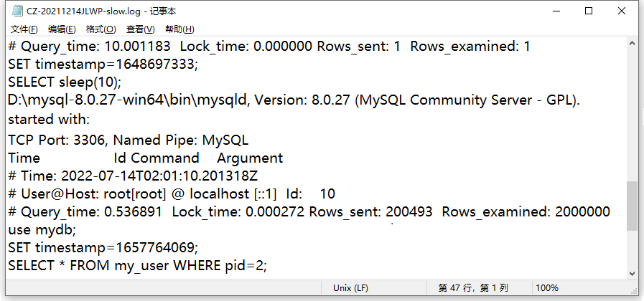
- 慢查询日志文件内容
通过图11-1可以看出，“SELECT * FROM my_user WHERE pid=2;”这条SQL语句的查询时间超过了0.5秒，被记录到了慢查询日志文件中。
- 优化慢查询SQL语句
- 添加索引
查询my_user数据表中pid等于2的数据所花费的时间超过了0.5秒，此时可以给pid字段添加索引来加快查询的速度，给pid字段添加索引前，查看my_user数据表的索引文件大小，具体如图11-2所示。
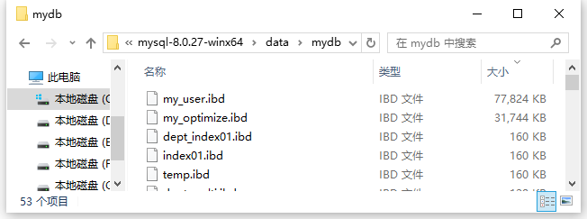
- 添加索引前的数据文件大小
从图11-2可以看出，添加索引前索引文件大小约为77MB。
给my_user数据表中的pid字段添加索引，具体SQL语句及执行结果如下。
mysql> ALTER TABLE mydb.my_user ADD INDEX (pid);
Query OK, 0 rows affected (3.92 sec)
Records: 0 Duplicates: 0 Warnings: 0
添加索引后，查看索引文件大小，具体如图11-3所示。
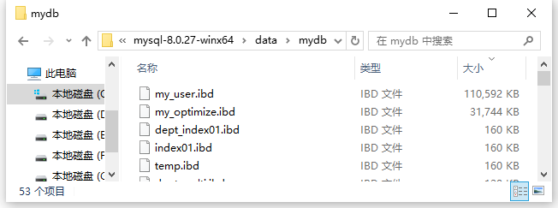
- 添加索引后的数据文件大小
从图11-3可以看出，添加索引后索引文件大小约为110MB。
添加索引后再查询pid等于2的员工数据，具体SQL语句及执行结果如下。
mysql> SELECT * FROM my_user WHERE pid=2;
……(此处省略查询结果)
1 row in set (0.79 sec)
从上述查询结果可以看出，添加索引前，查询pid等于2的所有数据花费的时间超过了0.5秒，数据索引文件的大小大概为77MB；添加索引后，相同的SQL语句查询的时间约为0.08秒，数据索引文件的大小大概为110MB。
通过添加索引前后的对比，可以明显看出，添加索引后SQL语句的执行速度提高了将近7倍，但是数据索引文件的大小也比未添加索引前增加了大约1.4倍。因此，在实际开发时，要综合考虑使用索引带来的优势与劣势。
- 分页查询优化
在实际应用中，影响查询速度的因素除了是否添加索引外，获取记录的页数也会影响查询的效率。下面获取my_user数据表中的第8999页和89999页的数据，每次获取10条记录，具体SQL语句及执行结果如下。
# ① 执行以下SQL语句
SELECT * FROM mydb.my_user LIMIT 90000, 10;
SELECT * FROM mydb.my_user LIMIT 900000, 10;
# ② 获取SQL语句精确的查询时间
mysql> SELECT EVENT_ID, TRUNCATE(TIMER_WAIT/1000000000000,6) as Duration,
-> SQL_TEXT FROM performance_schema.events_statements_history_long
-> WHERE SQL_TEXT like '%90000%';
+----------+----------+----------------------------------------------+
| EVENT_ID | Duration | SQL_TEXT |
+----------+----------+----------------------------------------------+
| 101 | 0.0237 | SELECT * FROM mydb.my_user LIMIT 90000, 10 |
| 120 | 0.2372 | SELECT * FROM mydb.my_user LIMIT 900000, 10 |
+----------+----------+----------------------------------------------+
2 rows in set (0.01 sec)
在上述查询结果中，分页查询是从第1页获取到指定页数的数据，再舍弃前面页数中的数据，保留指定页数中的数据。例如，获取第8999页的数据，需要获取到第1页到第8999页之间的数据，再将第8999页之前的数据舍弃，最终返回第8999页的数据。使用分页查询时，当获取的页码越大，LIMIT后的偏移量值就越大，而偏移量值越大，查询所花费的时间就越长。
针对上述情况，在实际开发中经常会在业务上限制获取数据的页数，如限制获取的页数不能超过40页。除此之外，也可以修改查询的语句，使用WHERE判断查询的偏移量，让LIMIT仅限制获取的数据量。例如，将上述的SQL语句修改成以下形式，具体如下。
# ① 将上述SQL语句修改成下面的形式
SELECT * FROM mydb.my_user WHERE id>90000 ORDER BY id LIMIT 10;
SELECT * FROM mydb.my_user WHERE id>900000 ORDER BY id LIMIT 10;
# ②获取SQL语句精确的查询时间
mysql> SELECT EVENT_ID, TRUNCATE(TIMER_WAIT/1000000000000,6) as Duration,
-> SQL_TEXT FROM performance_schema.events_statements_history_long
-> WHERE SQL_TEXT like '%90000%';
+----------+----------+----------------------------------------------+
| EVENT_ID | Duration | SQL_TEXT |
+----------+----------+----------------------------------------------+
| 155 | 0.0005 | SELECT * FROM mydb.my_user WHERE id>90000 | | | | ORDER BY id LIMIT 10 |
| 174 | 0.0002 | SELECT * FROM mydb.my_user WHERE id>900000 |
| | | ORDER BY id LIMIT 10 |
+----------+----------+----------------------------------------------+
2 rows in set, 1 warning (0.00 sec)
通过上述执行结果可以看出，优化后的SQL语句执行查询的精确时间比优化前的SQL语句的执行时间加快了很多。
需要注意的是，通过修改SQL语句的方式优化LIMIT分页，排序字段最好从1开始，并且排序字段能够连续自增，这样才能方便获取数据的信息。因此，在实际中很少使用这种方式，通常会利用在业务上限制页数的方式优化LIMIT分页。

